Dr. Monica Araya

Clean Mobility Advocate | Adviser | Decarbonization Strategist

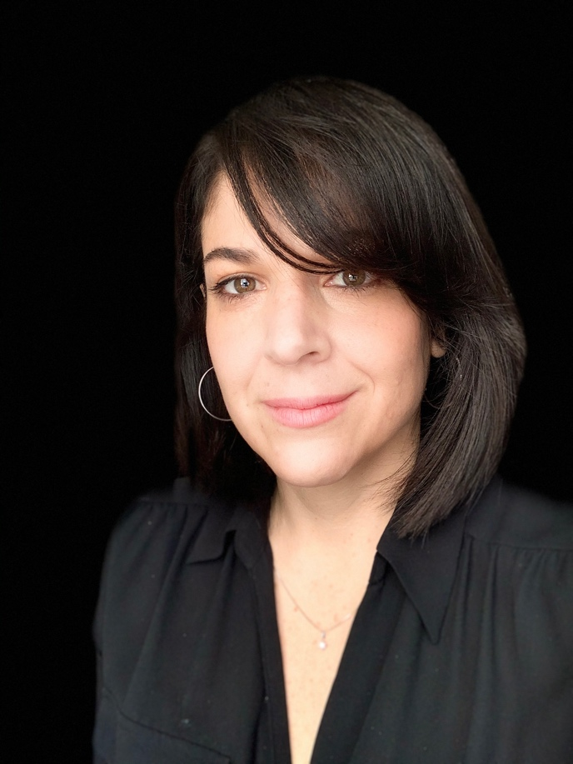
She joined the global group Climate Champions team to lead the transport campaigns seeking to accelerate the uptake of zero-emissions mobility--working alongside the High-Level Climate Action Champions. She has lived and worked in Latin America, Europe and the US, engaging leaders in government, business, philanthropies to advocate and guide decarbonization strategies. This means creating and supporting coalitions of diverse stakeholders guided by a shared vision.
Her experience includes working with early adopters of electric mobility as well as climate activists, utilities, car dealers, automakers, charging infrastructure providers, and lawmakers. She is a member of several steering committees, including the 2050 Pathways Platform. In 2019, she was named ‘Crusader of the Year’ for her role advancing electric mobility in Costa Rica. BMW and TED appointed her as mentor to “Next Visionaries,” an initiative exploring the future of mobility. She frequently gives talks on decarbonization leadership, such as her global TED talks from 2016 and 2020 with over 2 million views. Monica holds a Master's degree in Economics from Costa Rica’s National University and a Ph.D. in Environmental Management from Yale University. She was selected to the first all-female expedition to Antarctica, where she reaffirmed her commitment to advance climate solutions. She currently lives in Amsterdam.
Twitter @MonicaArayaTica For media & publications: www.monicaaraya.org Her podcast Ponerse Las Pilas is available in the main platforms.

Dra. Mónica Araya

Promoción de la movilidad eléctrica | Asesora | Estrategias para la descarbonización

Mónica se unió al equipo global de “Cimate Champions” para liderar las campañas de transporte que buscan acelerar la adopción de la movilidad libre de emisiones, trabajando junto con el Campeones de Alto Nivel para Acción Climática. Ha vivido y trabajado en América Latina, Europa y los EE. UU., involucrando a líderes gubernamentales, empresariales y filantrópicos para orientar las estrategias de descarbonización. Esto significa crear y apoyar coaliciones de diversas partes interesadas guiadas por una visión compartida.
Su experiencia incluye trabajar con los pioneros de la movilidad eléctrica, así como con activistas climáticos, representantes gubernamentales, concesionarios de automóviles, fabricantes de automóviles, proveedores de infraestructura de recarga y legisladores. Es miembro de varios comités directivos, incluida la 2050 Pathways Pathways. En 2019, fue nombrada "Crusader of the Year" por su papel en el avance de la movilidad eléctrica en Costa Rica. BMW y TED la nombraron mentora de "Next Visionaries", una iniciativa que exploró el futuro de la movilidad. Con frecuencia expone sobre liderazgo para la descarbonización, como sus charlas de TED global con más de 2 millones de vistas. Mónica tiene una Maestría en Economía de la Universidad Nacional de Costa Rica y un PhD. en Gestión Ambiental de la Universidad de Yale. Fue seleccionada para la primera expedición exclusivamente de mujeres a la Antártida, donde reafirmó su compromiso de promover soluciones climáticas. Actualmente vive en Ámsterdam.
Twitter @MonicaArayaTica Para medios y publicaciones: www.monicaaraya.org Su Podcast Ponerse Las Pilas está en todas las plataformas

